Оновлення ПК АВК-5 редакції 3.9.0 до редакції 3.9.1.

Запускаємо ПК АВК-5 редакції 3.9.0.
Якщо це перший запуск, програма відкриє файл довідки ‘Readme5_390’ «Нове в АВК-5 редакції 390… », для успішного оновлення потрібно закрити цей файл.
Далі в верхньому меню активуємо пункт «Інші функції» - далі - «Сервіс», де обираємо пункт «Оновлення програмного комплексу АВК-5».
Отримали наступне вікно :
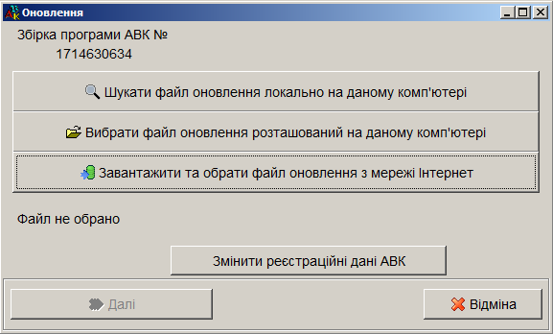

Якщо Ваш комп’ютер підключений до мережі Інтернет, то бажано скористатися кнопкою «Завантажити та обрати файл оновлення з мережі Інтернет», процес завантаження оновлення відбудеться автоматично.

Якщо завантаження із мережі не працює, Потрібно завантажити з сайту http://smeta.kharkov.ua/ розділ «Завантажити» необхідне оновлення, з наступним розпакуванням zip-архіву та розміщенням в теці обновлюваної редакції.

Отримали після розпакування наступний файл:
update_390_391.exe - для редакції 3.9.0, переносимо у теку наприклад: D:\AVK5_390\

Натискаємо кнопку «Вибрати файл оновлення, розташований на даному комп’ютері», далі вказуємо – шлях до оновлення. Необхідно вибрати файл оновлення : update_390_391.exe

Якщо завантаження пройшло вдало, або Ви вибрали потрібний файл то у вікні «Оновлення» з’явиться повідомлення:

На екрані вікна оновлення присутня кнопка «Змінити реєстраційні дані АВК».
В яких випадках Користувачеві знадобиться застосування цієї кнопки?
Тільки для Користувачів, з якими договірні стосунки тривають більше року і вони подовжували (переукладали) договір після встановлення попереднього оновлення або нової редакції !

У процесі оновлення Користувач може отримати повідомлення про помилку та про необхідність змінити реєстраційні дані АВК-5.
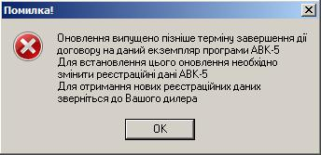
В цьому випадку користувачеві необхідно надіслати СВОЄМУ (у якого купували) Дилерові інсталяційний код його ПК (код можна побачити натиснувши кнопку «Змінити реєстраційні дані АВК») з позначкою «перереєстрація» та отримати новий активаційний ключ продукту (пароль), який ввести у вікні «Реєстрація».

Примітка : Інсталяційний код комп’ютера на Вашому ПК мінятися не буде, окрім випадків зміни комплектуючих, або оновлення BIOS.

Даємо команду «Далі».

Отримали наступне вікно:
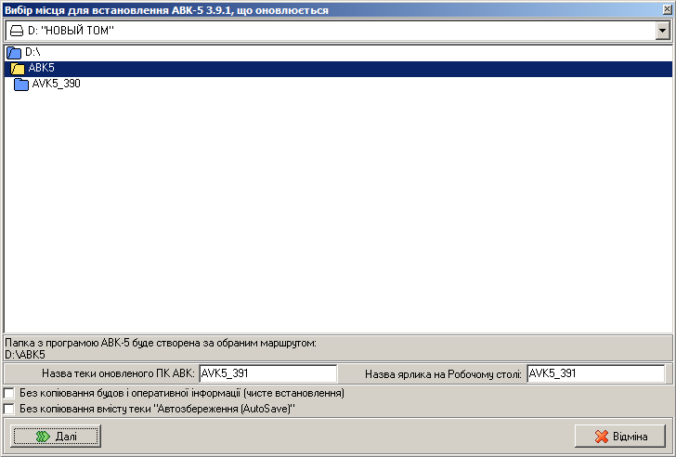

Програма оновлення передбачає оновлення редакції 3.9.0 до редакції 3.9.1, не зачіпаючи раніше встановлену редакцію 3.9.0 та інші редакції АВК-5. В цьому вікні можливо вибрати теку, в яку буде встановлюватись нова версія, а також змінити назву ярлика на Робочому столі.
Є можливість відмовитись від копіювання будов створених в обновлюваній редакції (чисте встановлення) або відмовитись від копіювання вмісту теки “Автозбереження (AutoSave)”, в цій теці може бути великий обсяг інформації.

Для подовження, натисніть кнопку «Далі».

Перед тим, як почати процес оновлення, Ви отримуєте попередження, про те, що необхідно налаштувати Вашу антивірусну програму.
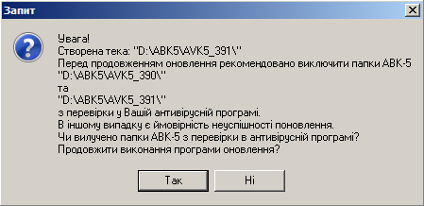
УВАГА! Віднесіться до цієї рекомендації дуже серйозно. Якщо Ви не маєте досвіду в налаштуванні антивірусних програм, зверніться до відповідних фахівців або колег та друзів які зможуть Вам допомогти.
ОБОВ'ЯЗКОВО! Внесіть зміни в налаштування Вашої антивірусної програми, а також налаштуйте вбудований в Windows антивірус, який має назву «Захисник Windows». Потрібно включити (додати) відображені на екрані теки з АВК-5 в СПИСОК ВИКЛЮЧЕНЬ для перевірки антивірусом. Цей пункт знаходиться в розділах «Налаштування» або «Параметри», в різних антивірусних програмах його назва може відрізнятись, наприклад: «Виключення», «Білий список», «Довірена зона» і т.п.
Налаштувавши Антивірусне ПЗ, натискайте кнопку «Так» і продовжить оновлення.

По завершенні процесу установки, Ви отримаєте повідомлення про успішне завершення оновлення програми, а на робочому столі з’явиться новий ярлик для запуску ’AVK5_391’.
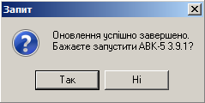
Надалі настійно рекомендуємо працювати тільки в щойно встановленому ПК АВК-5 редакції 3.9.1

Додаткова інформація доступна на нашому сайті: http://smeta.kharkov.ua/

Бажаємо Вам плідної роботи!

